МИНОБРНАУКИ РОССИИ  Федеральное государственное бюджетное образовательное учреждение  высшего образования  «Горно-Алтайский государственный университет»  (ФГБОУ ВО ГАГУ, ГАГУ, Горно-Алтайский государственный университет)  ПОЛОЖЕНИЕ  05.06.2024 № ________  об учебном плане и календарном учебном графике | УТВЕРЖДЕНО  решением Ученого совета Горно-Алтайского государственного университета  от 05.06.2024 № 7

Общие положения

1.1 Настоящее положение об учебном плане и календарном учебном графике (далее – Положение) регламентирует порядок разработки, оформления, проверки, согласования, утверждения и изменения учебных планов (далее – УП) и календарных учебных графиков (далее – КУГ), разработанных по программам подготовки научно-педагогических кадров в аспирантуре, обеспечивающим реализацию федеральных государственных требований к программа подготовки научных и научно-педагогических кадров в аспирантуре (адъюнктуре) (далее – ФГТ) в федеральном государственном бюджетном образовательном учреждении высшего образования «Горно-Алтайский государственный университет» (далее – Университет).
1.2 Настоящее Положение распространяется на:
- разработчиков УП по программам подготовки научно-педагогических кадров в аспирантуре;
- работников университета, проводящих внутреннюю проверку УП планов на соответствие ФГТ, согласование и утверждение УП;
- работников университета, принимающих участие в организации и реализации образовательного процесса.
1.3 Настоящее Положение разработано в соответствии со следующими нормативно-правовыми документами:
- Федеральным законом от 29 декабря 2012 г. № 273-ФЗ «Об образовании в Российской Федерации»;
- Федеральным законом Российской Федерации от 30 декабря 2020 г. № 517-ФЗ «О внесении изменений в Федеральный закон «Об образовании в Российской Федерации» и отдельные законодательные акты Российской Федерации»;
- Федеральными государственными требованиями к структуре программ подготовки научных и научно-педагогических кадров в аспирантуре (адъюнктуре);
- Приказом Министерства науки и высшего образования Российской Федерации от 20.10.2021 г. № 951;
- Приказом Министерства науки и высшего образования Российской Федерации от 24.02.2021 г. № 118 «Об утверждении номенклатуры научных специальностей, по которым присуждаются ученые степени, и внесении изменения в положение о совете по защите диссертаций на соискание ученой степени кандидата наук, на соискание ученой степени доктора наук, утвержденное приказом министерства образования и науки Российской Федерации от 10 ноября 2017 г. n 1093».

2 Порядок разработки учебного плана и календарного учебного графика

2.1 Исходными документами для разработки УП являются ФГТ по конкретному направлению подготовки (специальности), примерная ОПОП (при наличии) и примерный УП (при наличии), разработанные соответствующим Федеральным учебно-методическим объединением, и настоящее Положение.
2.2 УП разрабатываются и оформляются в электронном макете АС «Учебные планы» информационной системы «Планы», правообладателем которой является «Лаборатория математического моделирования и информационных систем» (ММИС, г. Шахты Ростовской области).
2.3 УП входит в состав основной образовательной программы подготовки научно-педагогических кадров в аспирантуре (далее – ОПОП) и, являясь основным документом, регламентирующим организацию образовательного процесса в университете, определяет:
- перечень изучаемых учебных дисциплин, практик; последовательность их реализации по семестрам обучения, основанную на их преемственности;
- длительность периодов промежуточной аттестации; каникул; государственной итоговой аттестации; учебное время, отводимое на изучение каждой дисциплины, его распределение по семестрам и видам учебных занятий;
- рациональное распределение дисциплин по семестрам с точки зрения равномерной загруженности аспиранта;
- формы промежуточной аттестации по каждой дисциплине и практике;
- виды и продолжительность государственной итоговой аттестации.
2.4 УП состоит из следующих разделов:
- титульный лист;
- КУГ;
- план учебного процесса;
- сводные данные.
2.4.1 На титульном листе учебного плана указываются:
- наименование учредителя (МИНОБРНАУКИ РОССИИ);
- наименование Университета;
- факультет и кафедра, ответственные за реализацию ОПОП;
- код и полное наименование направления подготовки (специальности) в соответствии с ФГТ;
- форма обучения;
- срок обучения;
- год начала подготовки;
- дата утверждения ФГТ;
- подписи согласования: проректора по НиИД, начальника учебно-методического управления (далее – УМУ), декана / директора, начальника отдела ПНПК, заведующего кафедрой;
- дата утверждения УП, дата внесения изменений в УП (при наличии), фамилия и инициалы ректора, его подпись, заверенная печатью Университета.
2.4.2 В разделе УП «Календарный учебный график» определяются сроки начала и окончания теоретического обучения по курсам, промежуточных аттестаций, каникул, вида и продолжительности практик, государственной итоговой аттестации в соответствии с ФГТ, а также нерабочие праздничные дни за весь период реализации образовательной программы.
КУГ разрабатывается в двух видах: условный КУГ и КУГ как отдельная часть ОПОП. Условный КУГ, совмещенный со сводными данными по бюджету времени, является вспомогательным рабочим документом, необходимым для разработки УП. В условном КУГ в фактическом календаре всего периода обучения указываются приблизительные периоды осуществления всех видов учебной деятельности, периоды каникул, нерабочие и праздничные дни.
После согласования и утверждения УП на основе условного КУГ разрабатывается КУГ, который вместе с УП входит в состав ОПОП и на основании которого осуществляется образовательный процесс в университете В КУГ приводится календарь конкретного учебного года и устанавливаются конкретные периоды (с точными датами начала и конца) осуществления видов учебной деятельности, периоды каникул и нерабочие и праздничные дни.
При составлении КУГ необходимо руководствоваться следующим:
- Начало учебного года по всем направлениям подготовки планируется с 1 сентября. Время завершения обучения на последнем курсе зависит от общей продолжительности обучения по каждому направлению подготовки (специальности).
- В КУГ соответствующими символами для каждого курса обучения обозначаются недели теоретического обучения (пустая клетка), промежуточная аттестация (Э), практики (П – практика, , Н – Научный компонент), каникулы (К) и итоговая аттестация (Г – подготовка к сдаче и сдача итоговой аттестации), а также нерабочие и праздничные дни (*).
- Единицей планирования в КУГ является неделя. Одна неделя равна 1,5 зачетным единицам (54 академическим часам). При необходимости используются такие единицы планирования, как полунеделя (три дня), одна третья часть недели (два дня), день (минимальная единица планирования).
- Недельная нагрузка по всем видам работ в период промежуточной аттестации не должна превышать 54 академических часа.
- КУГ обязательно предусматривает для аспирантов каникулы в учебном году, общая продолжительность которых составляет:
- при продолжительности обучения в течение учебного года более 300 календарных дней – не менее 49 календарных дней и не более 70 календарных дней;
- при продолжительности обучения в течение учебного года не менее 100 календарных дней и не более 300 календарных дней – не менее 21 календарного дня и не более 49 календарных дней;
- при продолжительности обучения в течение учебного года менее 100 календарных дней – не более 14 календарных дней.
- осуществление образовательной деятельности по образовательной программе в нерабочие праздничные дни не проводится.
2.4.3 План учебного процесса содержит информацию с разбивкой по курсам и семестрам, отражает общую трудоемкость ОПОП, которая определяется соответствующим ФГТ. Общая трудоёмкость за один учебный год определяется Университетом.
Трудоемкость ОПОП включает теоретическое обучение, промежуточную аттестацию, практики, итоговую аттестацию.
В рамках программы выделяются научный компонент и образовательный компонент. Объем базовой части должен соответствовать ФГТ.
План учебного процесса включает следующие блоки:
Блок 1 «Научный компонент» включает:
- научную деятельность, направленную на подготовку диссертации к защите;
- подготовку публикаций и (или) заявок на патенты;
- промежуточную аттестацию по этапам выполнения научного исследования.
Блок 2 «Образовательный компонент» включает:
- дисциплины (модули): базовая часть и вариативная часть;
- практики;
- промежуточная аттестация по дисциплинам (модулям) и практике
Блок 3 «Итоговая аттестация» включает:
- представление диссертации на соискание ученой степени кандидата наук и ее оценка.
При разработке УП необходимо руководствоваться следующим:
- Структурно-содержательная основа УП должна быть сбалансирована по объемам модулей, блоков в соответствии с рекомендациями ФГТ и примерной ОПОП (при наличии).
- Общая трудоёмкость ОПОП, а также её частей (дисциплин, практик, итоговой аттестации) приводится в академических часах и зачетных единицах (з.е.). Одна зачетная единица равна 36 академическим часам, один академический час равняется 45 минутам.
- Наименования и трудоёмкость дисциплин базовой части, приведённые в соответствующем ФГОС, должны приводиться в точном соответствии с требованиями.
- Вариативная часть формируется в пределах суммарной трудоемкости, установленной соответствующим ФГТ, включает обязательные для изучения дисциплины и практику.
- В УП трудоемкость каждой дисциплины (модуля) и практики определяется целым числом зачетных единиц. Дробные величины зачетных единиц в УП не допускаются (в том числе в семестрах).
- Общая трудоемкость дисциплины или практики не может быть менее двух зачетных единиц (за исключением дисциплин вариативной части).
- Трудоемкость дисциплины (модуля), выраженная в зачетных единицах, включает в себя все виды учебной работы аспиранта по освоению содержания дисциплины (модуля) и все виды (формы) контроля (текущий контроль успеваемости и промежуточную аттестацию аспиранта).
- Объем контактной работы обучающихся по программам подготовки научно педагогических кадров в аспирантуре в очной и заочной формах обучения, определяется в соответствии с ФГТ (при наличии соответствующих требований) и Положением об организации контактной работы обучающихся с преподавателем в Горно-Алтайском государственном университете.
- Для каждой дисциплины (модуля), практики в каждом семестре указывается форма промежуточной аттестации аспирантов: зачет, дифференцированный зачет/зачет с оценкой, экзамен. По многосеместровым дисциплинам зачет должен предшествовать экзамену; в завершающем семестре формой промежуточной аттестации является экзамен.
- УП в каждом семестре предусматривается, как правило, не более пяти экзаменов; суммарное количество экзаменов и зачетов по дисциплинам – не более одиннадцати (не включая зачеты по дисциплинам по физической культуре и спорту и факультативным дисциплинам), за исключением индивидуальных учебных планов.
- При планировании промежуточной аттестации в виде экзамена необходимо отводить время на подготовку и сдачу из трудоёмкости дисциплины: 36 часов по очной форме и 9 часов по заочной форме. При планировании промежуточной аттестации в форме зачета, дифференцированного зачёта / зачёта с оценкой на подготовку и сдачу зачёта отводится 9 часов по очной форме обучения и 4 часа по заочной форме обучения из трудоёмкости дисциплины.
- Объем контактной работы по промежуточной аттестации аспирантов по дисциплинам (модулям) устанавливается в УП в соответствии с нормами времени для расчета объема учебной работы и основных видов учебно-методической и других работ, выполняемых профессорско-преподавательским составом, утвержденными приказом ректора.
- Виды и типы практик планируются в соответствии с ФГТ и направлением подготовки.
2.4.4 Распределение компетенций.
В разделе отражается содержание ОПОП (дисциплины, практики, итоговая аттестация) в соответствии с запланированными результатами обучения в аспирантуре.
2.4.5 В разделе УП «Сводные данные» суммируются продолжительность теоретического обучения, практик, промежуточной и итоговой аттестации, каникул, общее количество времени по курсам и на весь срок обучения. Указанные объемы времени должны совпадать с параметрами, приведенными в ФГТ.

3 Порядок утверждения и изменения учебного плана и календарного учебного графика

3.1 КУГ разрабатывается на каждый учебный год начальником отдела ПНПК в программе «Графики учебного процесса» информационной системы «Планы», проверяется и визируется начальником ПНПК, утверждаются проректором по НиИД.
3.2 В КУГ вносятся изменения (при необходимости) до начала учебного года для приведения в соответствие с Постановлением Правительства РФ о переносе выходных дней. При внесении изменений повторяется процедура утверждения с соответствующей датой.
3.1 УП разрабатывается в рамках действующего ФГТ по каждой реализуемой университетом ОПОП по каждому направлению подготовки для каждого года набора до начала обучения аспирантов первого курса по направлениям подготовки (специальностям) и действует в течение периода, соответствующего нормативному сроку обучения аспиранта.
3.2 УП разрабатываются отделом подготовки научно-педагогических кадров, проходят, визируются деканами факультетов / директором института, начальником отдела подготовки научно-педагогических кадров и заведующими кафедрами, проректором по НиИД. Согласованный с перечисленными выше лицами УП рассматривается на заседании Ученого совета университета и после его одобрения утверждается ректором университета. Контроль за содержанием, сроками разработки и корректировки УП, а также за исполнением УП и организацией учебного процесса, осуществляет отдел подготовки научно-педагогических кадров.
3.3 Изменения УП допускаются с целью приведения в соответствие с вступившими в действие изменениями ФГТ и (или) нормативными правовыми актами Минобрнауки России. Изменения вносятся на основании распорядительных актов ректора Университета.
При внесении изменений УП проходит процедуру проверки, согласования и утверждения, установленную п. 3.2 настоящего Положения. В соответствующее поле бумажной версии УП вносится запись «Внесены изменения Ученым советом ГАГУ Протокол №_ от __.__.20__ г.».
3.5 УП, включающий все разделы, указанные в пункте 2.1 настоящего Положения, подлежит обязательной распечатке по единым параметрам (Приложение).
Оригиналы утвержденного в установленном порядке УП в бумажном виде хранятся в отдела подготовки научно-педагогических кадров, в сканированном виде – на официальном сайте Университета в сети «Интернет».
УП и КУГ формируются также в форме электронного документа, который подписывается открепленной усиленной квалифицированной электронной подписью, в соответствии с локальным нормативным актом Университета, определяющим порядок создания документов в электронной форме.
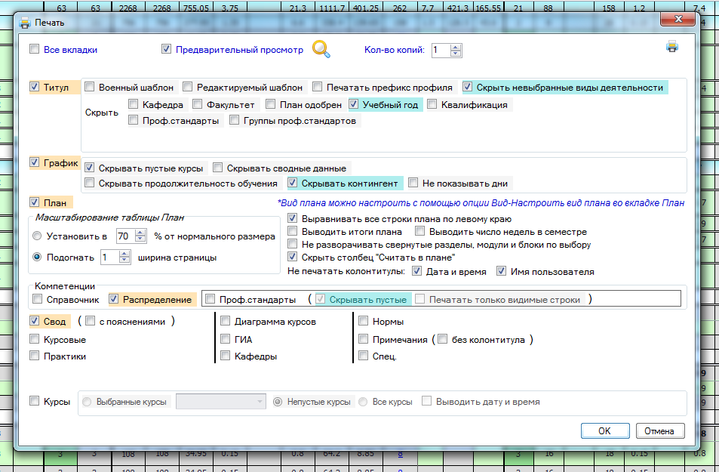
Приложение

